钱客栈需求说明书1.0

深圳钱来网金融信息服务有限公司
版权所有 侵权必究

文档修改记录
日期 | 修改描述 | 作者 | 位置
2015-08-11 | - 创建文档 | Snail
2015-08-31 | 1.增加基金详情页，问号内容说明 | Snail | 4.2.2

1目录
文档修改记录 2
1目录 3
2 引言 5
2.1 文档目的和范围 5
3 项目要点 5
3.1项目目的 5
3.2 项目周期 5
3.5 产品方案 5
4前端需求 6
4.0主要业务流程 6
4.0.1 推广流程 6
4.0.2 提现流程 6
4.0.3兑换现金流程 7
4.1首页 7
4.1.1 优先级 P0 7
4.1.2 功能描述 7
4.2 详情页 9
4.2.1 优先级 P0 9
4.2.2 功能描述 9
4.3 个人中心 13
4.3.1 优先级 P0 13
4.3.2 功能描述 13
4.4 积分商城 19
4.4.1 优先级 P1 19
4.4.2 功能描述 19
4.5 帮助中心 20
4.5.1 优先级P0 20
4.5.2 功能描述 20
4.5 关于钱客栈页 21
4.5.1 优先级P0 21
4.5.2 功能描述 21
4.6联系我们 22
4.6.1 优先级P0 22
4.6.2 功能描述 22
4.7规则协议列表 23
4.7.1 优先级P0 23
4.7.2 功能描述 23
5 后台需求 25
5.0 主要业务流程 25
5.0.1 基金产品项添加流程 25
5.1 私募基金产品管理 25
5.1.1 优先级 P0 25
5.1.2功能描述 25
5.2 统计管理 28
5.2.1 优先级 P0 28
5.2.2功能描述 28
5.3 积分比例管理 30
5.3.1 优先级 P0 30
5.3.2功能描述 30
5.4 用户管理 31
5.4.1 优先级 P0 31
5.4.2功能描述 31
5.5 平台管理 34
5.5.1 优先级 P0 34
5.5.2功能描述 34
5.6 账户管理 35
5.6.1 优先级 P0 35
5.6.2功能描述 35
6 其他需求 36
6.1浏览器兼容需求 36
6.1.1 优先级 P0 36
6.1.2 功能描述 36

2 引言

2.1 文档目的和范围
本文目的在于描述钱客栈平台1.0版本的具体功能以及功能中涉及到的业务逻辑，从而让大家能够更详细理解钱客栈平台的业务功能。该文档作用范围为钱客栈研发流程中作为参考文档，在研发结束后作为产品档案做封存。

3 项目要点

3.1项目目的
为了让钱来网的投资用户能够更方便地为钱来网做分享和推广，同时能够更加方便的查看和管理自己的推广效果。

3.2 项目周期
启动时间 | 2015-08-10
预计发布时间 | 待定

3.5 产品方案
- 整体功能列表
功能端 | 功能 | 特性描述
前端 | 首页 | 首页提供各大子页面入口和推广产品项列表
前端 | 详情 | 展示每个待推广产品的简介和推广方式
前端 | 个人中心 | 展示用户的账户信息，推广信息和积分兑换信息。提供提现入口
前端 | 积分商城 | 提供各式各样的积分兑换商品
前端 | 其他页面 | 展示与钱客栈相关的信息，如行业新闻，FAQ，协议列表，钱客栈简介页等。
后端 | 产品管理 | 钱客栈推广产品后台管理模块，有添加产品，编辑产品内容功能。
后端 | 统计管理 | 统计钱客栈平台用户的积分数据情况，资金情况，推广关系情况。
后端 | 积分奖励管理 | 管理钱客栈平台的积分规则，提供手动添加积分项功能
后端 | 用户管理 | 管理钱客栈平台用户基本属性，可以调整每个用户对于的积分规则。
后端 | 平台管理 | 管理平台上其他页面的内容，提供发布，排序，编辑功能
后端 | 账户管理 | 管理平台上用户资金账户，具有资金管理，银行卡管理，提现审核，转账确认，资金流水统计等功能

4前端需求

4.0主要业务流程

4.0.1 推广流程
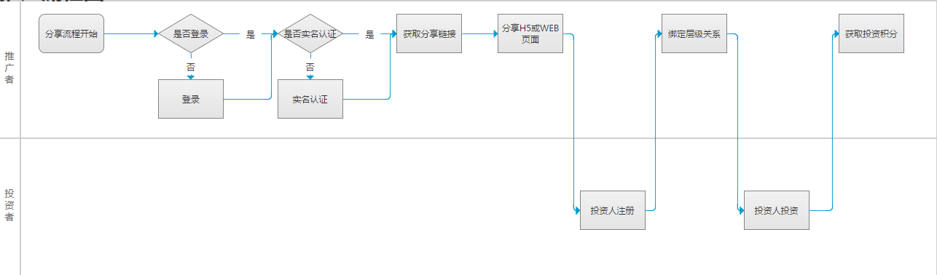

4.0.2 提现流程
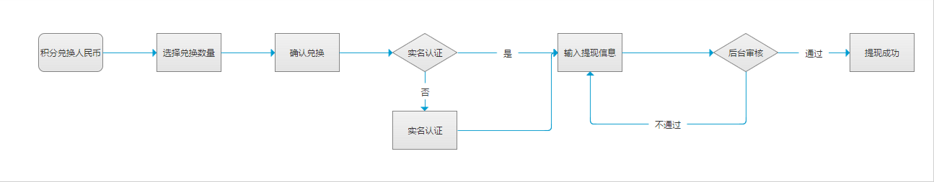

4.0.3兑换现金流程
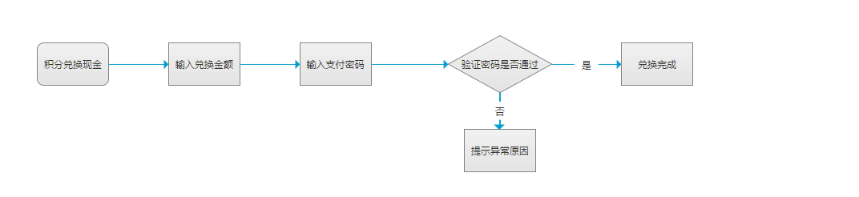

4.1首页

4.1.1 优先级 P0

4.1.2 功能描述
用户场景 | 用户从渠道或者好友处了解到钱客栈网页地址，通过浏览器打开。
需求说明 | - Title:  说明：  - 首页的title分别展示钱客栈Icon，域名，slogan和其他模块的入口按钮。按钮分别有：首页，个人中心，积分商城，帮助中心。当用户在登录状态时还会在最后展示用户ID和可用积分。  - Banner轮播图：    说明：  - Banner轮播图上限最多10张。  - 当鼠标为停留在Banner上时，Banner内容每隔3秒切换一次，可轮播。  - 当鼠标停留在Banner上时Banner不进行轮播，鼠标移出后从新计时开始轮播。  - 鼠标拖拽可手动切换轮播。  - 关于钱客栈和推广效果展示栏：  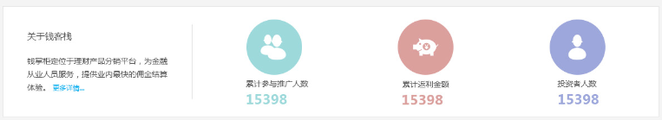  这里点击更多详情可以查看关于钱客栈的具体内容。  - 列表项：  - 列表项有三类，分别为钱来网借款，钱来投资，厚生基金三大类。列表项界面效果如下：  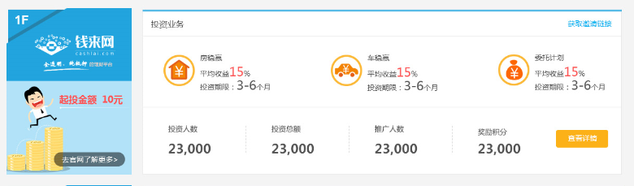  投资列表项。展示投资项目及其平均收益和投资期限。  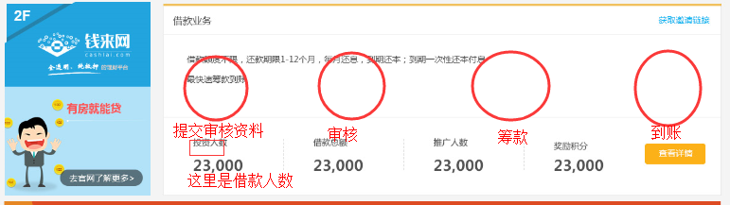  借款列表项，展示借款流程，以及平台借款数据。  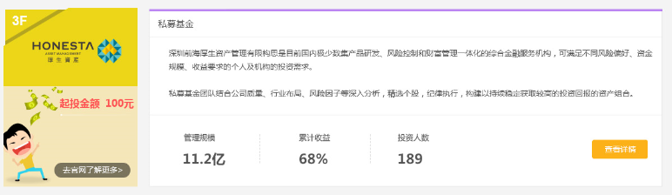  厚生基金列表项，展示基金基本介绍以及基金相关数据：管理规模，累计收益，投资人数。  - 列表项中提供获取邀请连接按钮，点击弹出二维码和链接分享框。点击链接分享框默认复制链接加默认宣传语。分享框效果如下：  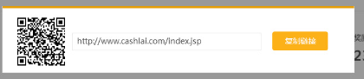  - Footer  5.1Footer效果如下图：    其中关于钱客栈，帮助中心，联系我们，规则协议为可点击按钮。点击后分别跳转至关于钱客栈，帮助中心，联系我们，规则协议列表界面。

4.2 详情页

4.2.1 优先级 P0

4.2.2 功能描述
用户场景 | 用户点击首页推广列表项中的查看详情按钮，进入详情页。
需求说明 | - 钱来网详情页：  - 钱来网详情页整体分为三大块，分别为产品信息简介，推广方式展示，积分排行。  - 产品信息简介：  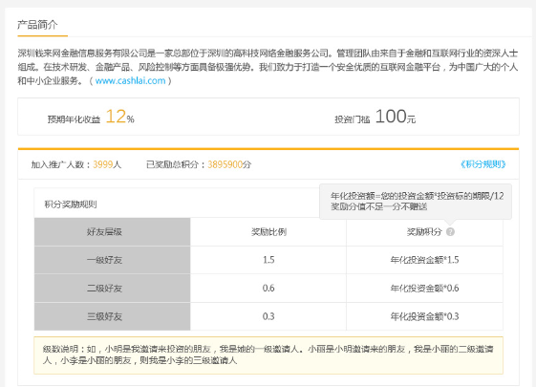  介绍产品基本信息，介绍积分奖励规则，其中奖励积分旁的问号小按钮点击可显示积分规则简介。列表展示该产品推广情况下不同级数好友奖励积分比例。最下举例说明好友级数含义。  - 推广方式：  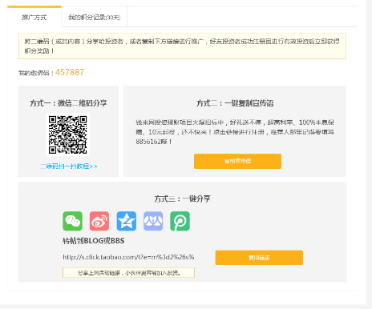  这里展示具体的推广方式和用户近30天内的积分奖励情况。若为未登录状态则该部分置灰，显示登录和注册框。效果如下：  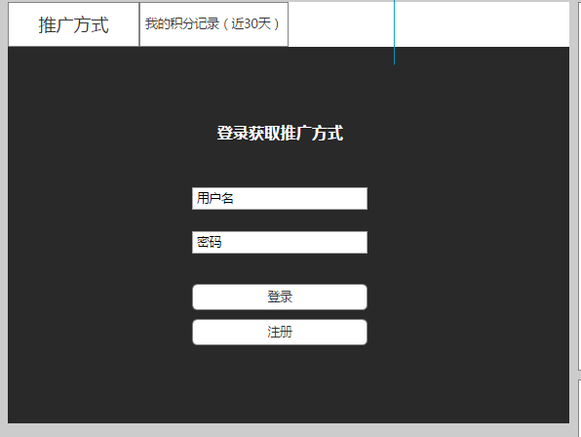  - 积分排行榜：  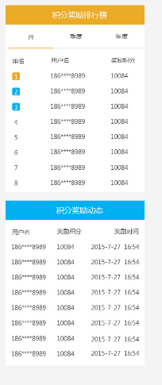  这里积分奖励排行榜展示对应时间选项里排行前10名的用户，积分奖励动态展示当前时间最新产生的奖励动态。时间排序为降序：最新的时间最优展示。  - 厚生资产详情页：分别展示厚生资产公司简介，新品基金推荐列表，最受欢迎产品列表，明星产品列表，和旗下产品列表。以及投资流程和管理团队简介。其中列表项效果如下：  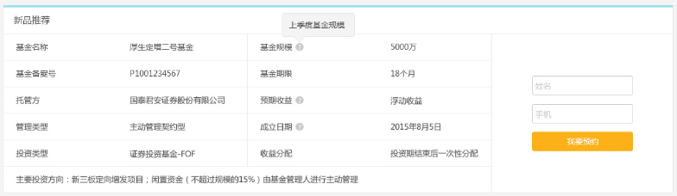  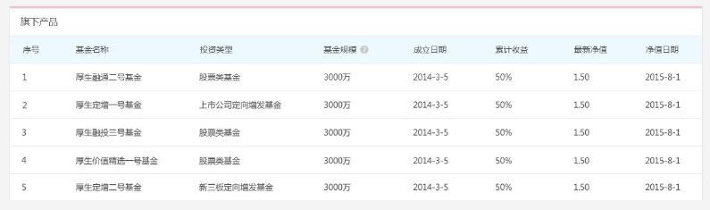  注意：这里的三种类型产品，分别对应后台最新修改作展示的三个基金。最新展示的排在最上面  这里的我要预约点击过后用户信息记录到数据库，弹出信息提交成功界面，请用户等待客服联系界面。效果如下：  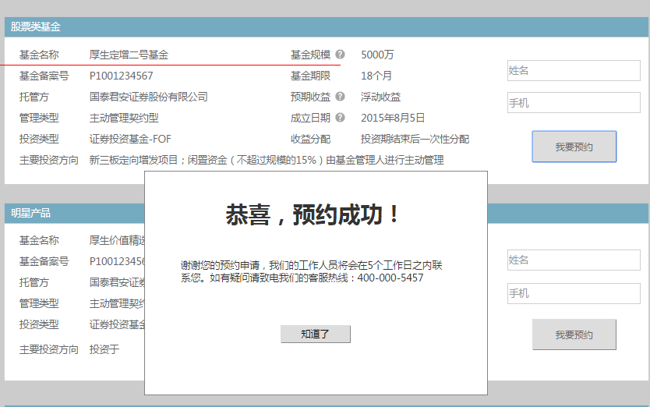  - 其中基金规模旁的问号点击显示内容如下：  - 基金状态为募集中+待审核：基金募集中，以基金开始运作后统计数据为准  - 基金状态为运作中：统计截止至上季度末  - 基金状态为已清盘：统计截止至清盘结算日  - 成立日期问号点击显示内容如下：  - 基金状态为募集中+待审核：预计成立日期，以基金实际成立日期为准  - 预期收益问号点击显示：  - 基金状态为募集中+待审核：基金募集中，以基金开始运作后统计数据为准  - 旗下产品基金规模旁问号点击显示：  - 统计截止至上季度末或清盘结算日  - 旗下产品净值日期问号点击展示内容如下：  a) 仅在基金状态为已清盘时，有提示，提示内容为 “基金已于 2015年1月25日清盘“这里的日期即为基金清盘日期。  - 首次进入厚生基金详情页时需弹出合格投资人认定弹框，效果如下：  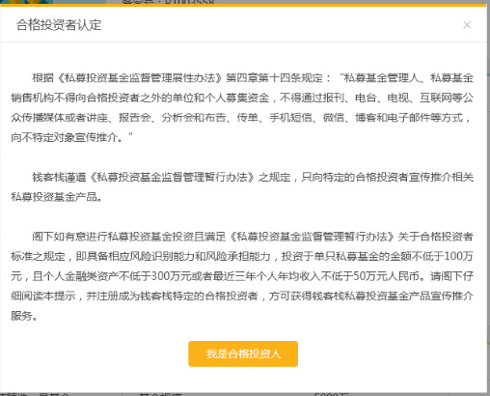

4.3 个人中心

4.3.1 优先级 P0

4.3.2 功能描述
用户场景 | 用户登录后点击个人中心。未登录状态下点击个人中心，跳转至登录页面。
需求描述 | - 账户总览  - 账户总览:展示账户总体数据情况，包括邀请码，已注册人数，已投资人数，可用积分，获得总积分，已消费积分，已过期积分，可用现金，累计兑换现金额，已提取现金额。并提供邀请好友，兑换现金，提现等按钮。点击后分别跳转首页，弹出兑换积分弹窗，提现页面。  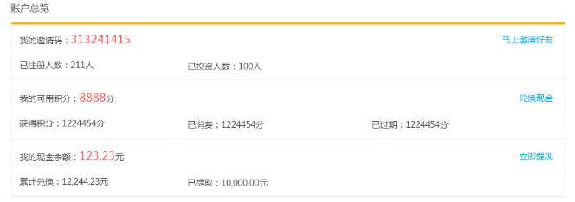  推广折线报表，可分别查看近7天，近30天，近3个月的推广情况。可筛选不同平台数据。  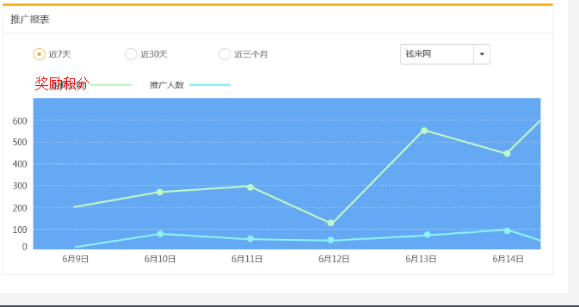  - 我的积分：展示我的积分的每一条变动明细，可进行时间和类型筛选，筛选类型分别为获得、消费、其他。其中其他目前展示过期的积分。备注里添加积分具体的变动原因。右上角提供兑换现金入口。效果如下：  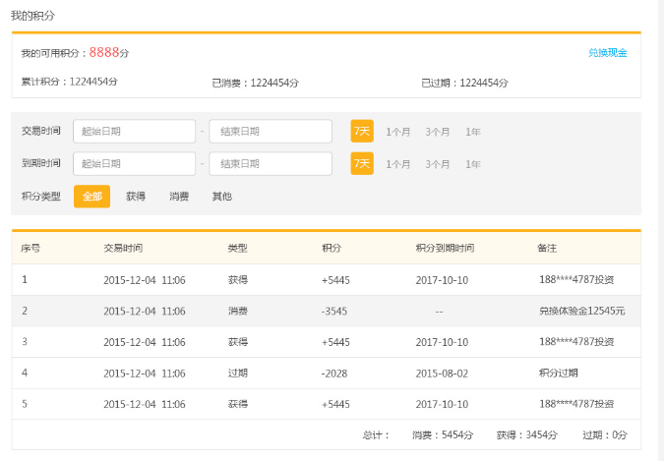  - 我的现金：展示用户现金变动明细，同样可通过时间和类型筛选，备注说明变更具体原因，效果如下：  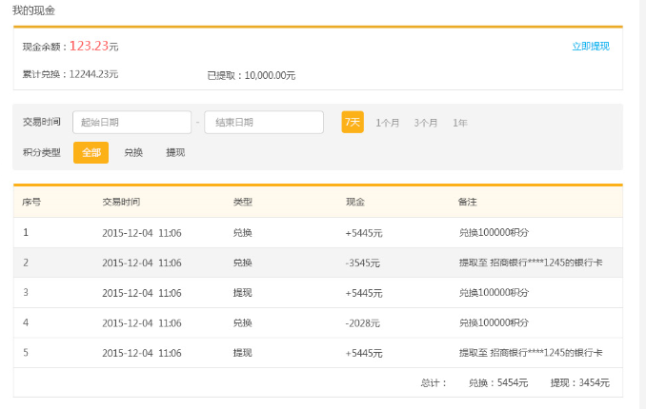  - 积分  - 已邀好友关系：展示用户推广到的好友情况，以及好友和用户对应的推广层级关系。通过注册日期先后排序，最后注册的排序最优先，可进行条件筛选。其效果如下：  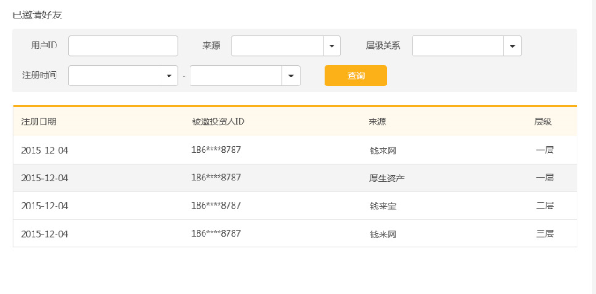  筛选条件：  1. 用户ID进行模糊匹配筛选  2. 分产品平台来源筛选。  3. 根据不同的层级关系进行筛选  4. 通过注册时间段来进行筛选  - 积分获取明细：展示用户获得的积分奖励明细及其来源。可通过时间，用户ID，和来源进行筛选.  效果如下：  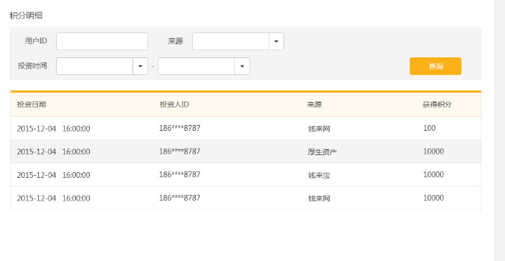  - 积分兑换明细：展示用户兑换积分的详细情况。可通过交易时间进行筛选，效果如下：  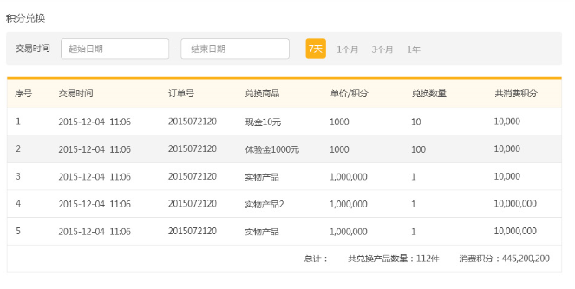  - 推广渠道明细：展示用户在不同社交平台上的推广效果，效果包括分享链接点击数，注册数，已经转化率。效果如下：  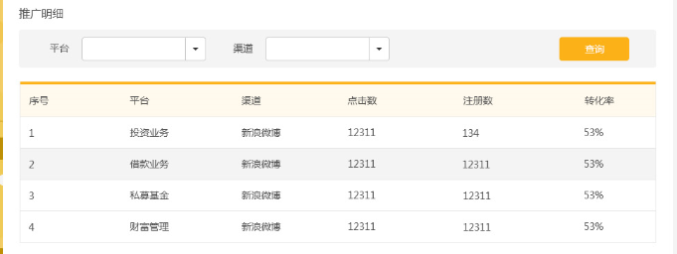  - 个人设置  3.1个人信息：提供账户修改入口，实名认证入口，登录密码修改和支付密码入口，以及提现入口，效果如下：  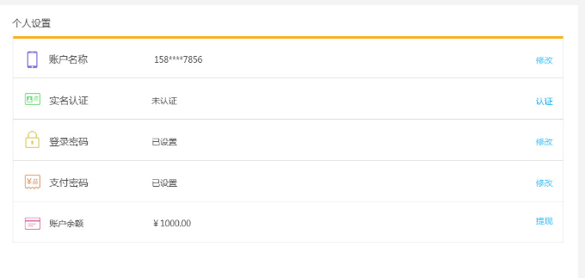  3.2银行卡管理：同钱来网逻辑类似，可进行添加，删除。效果如下：  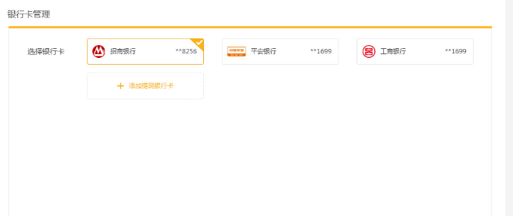  - 左边导航栏：展示用户ID已经可用积分和可提现余额信息。导航内容共分为三大块，结构如下为：  - 账户总览.  a.1 账户总览  a.2 我的积分  a.3 我的现金  - 积分  b.1 已邀好友关系  b.2 积分获取明细  b.3 积分兑换明细  b.4 推广渠道明细.  - 个人设置  c.1 个人信息  c.2 银行卡管理  效果如下图：  

4.4 积分商城

4.4.1 优先级 P1

4.4.2 功能描述
用户场景 | 用户在登录状态下点击积分商城。
需求描述 | - 积分商城第一个版本预留入口，具体功能在后续版本中迭代开发。点击title上的积分商城按钮后跳转至积分商城尽情期待页面，页面效果如下:  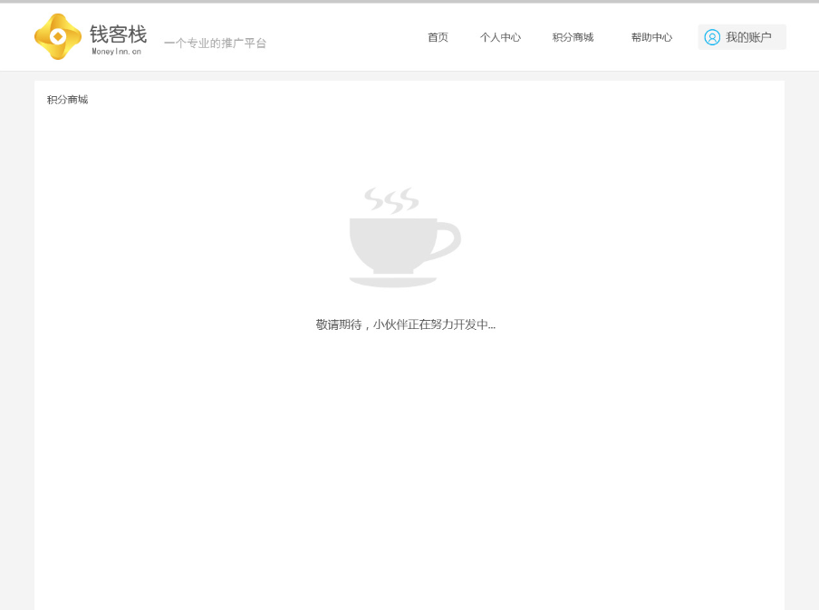

4.5 帮助中心

4.5.1 优先级P0

4.5.2 功能描述
用户场景 | 用户点击title上方的帮助中心按钮。
需求描述 | - 帮助中心列表页：  - 基本功能：默认展示钱客栈相关的所有问题，已提问和解答的方式作展示，进入后默认展开第一个回答内容。用户如果在收起状态时点击列表项则可展示对应的解答内容，再次点击则收起内容。  - 列表页结构效果如下：  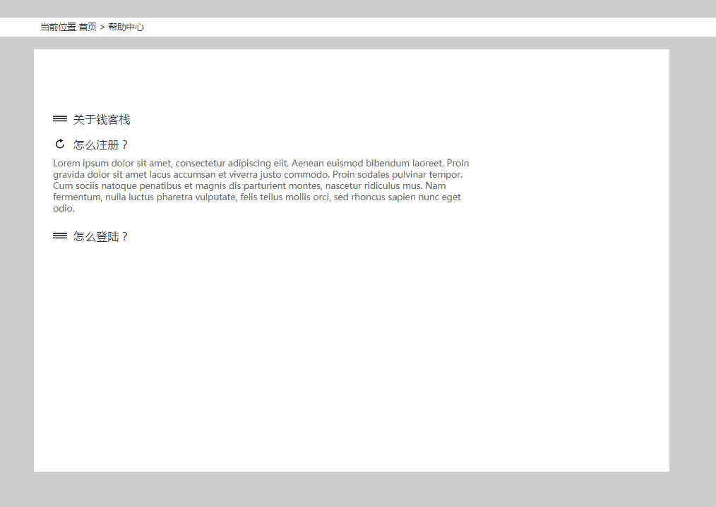

4.5 关于钱客栈页

4.5.1 优先级P0

4.5.2 功能描述
用户场景 | 用户在footer上点击关于钱客栈按钮时打开该页面。
需求描述 | - 关于钱客栈页面：展示钱客栈平台的简介，简介内容为：  - 钱客栈平台是与钱来网和厚生资产公司密切合作的互联网产品金融推广平台，致力于提供更便捷的金融产品分享方式和更有吸引力的分享奖励机制。  - 钱客栈目前提供三大产品的推广分享功能，他们分别为钱来网的投资产品，借贷产品和厚生资产公司的基金产品。  - 如果您想和我们进行推广活动，请咨询我们的客服热线400-4544-484，也可以发送邮件至我们的市场部邮箱： Market@hsfinance.cn 我们会尽快与您联系。  - 如果有疑问，请移步到帮助中心获得帮助。  页面效果如下图：  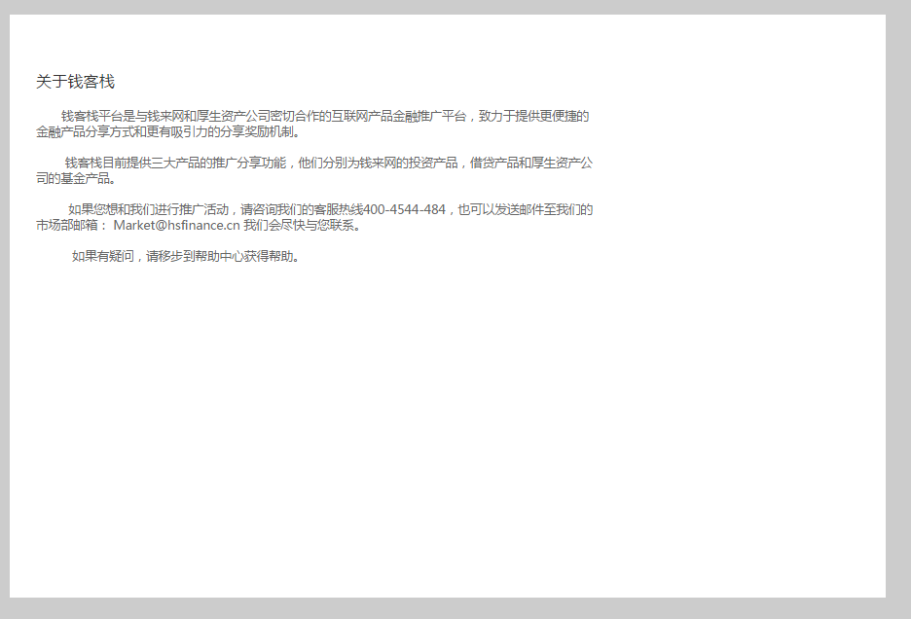

4.6联系我们

4.6.1 优先级P0

4.6.2 功能描述
用户场景 | 用户点击footer时打开该页面。
需求描述 | - 联系我们页面展示钱客栈的基本联系方式，包括有：  - 公司总部：深圳市福田区新闻路1号 2402.  - 客户服务： 如果您在使用钱客栈平台过程中有任何疑问，欢迎您致电客服热线联络我们的客服人员。客服电话：400-487-6656  - 客服QQ群：454545475，,4577777  - 客服邮箱：CustomRelation@hsfinice.cn  - 如果您还希望了解我们更多信息，请关注我们的微博和微信.  微信：MoneyInn  新浪微博：http://weibo.com/qiankezhan2  界面效果如下:  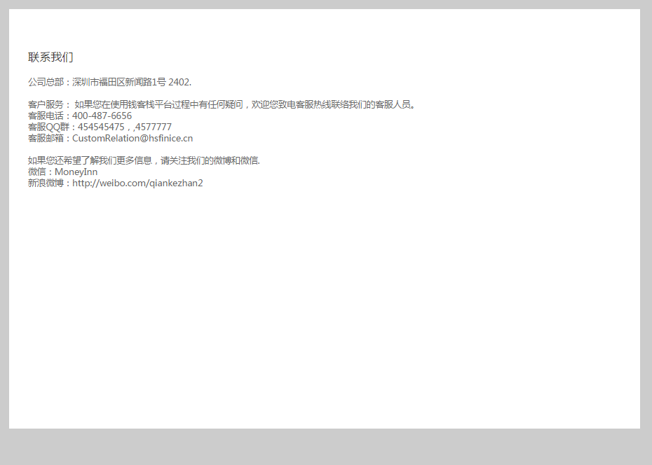

4.7规则协议列表

4.7.1 优先级P0

4.7.2 功能描述
用户场景 | 用户点击footer的规则协议按钮时打开该页面
需求描述 | - 规则协议列表，展示钱客栈所有的规则协议，分别有：  - 用户隐私协议  - 合格投资人协议  - 免责申明  - 版权申明  - 提现协议  - 积分规则协议  - 账户公用规则协议  - 推广规则说明  列表页面效果如下：列表项需展示协议名称和修订日期。  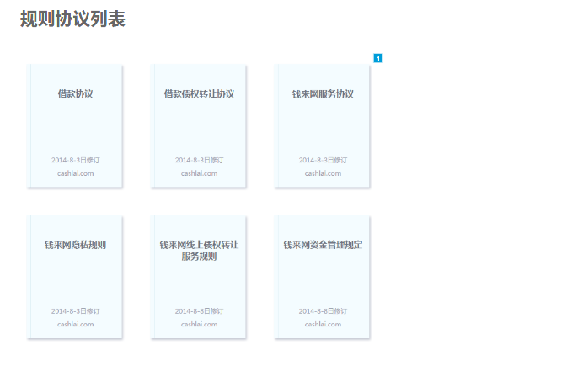  - 相关协议详情页：展示协议具体内容，以及提供PDF下载入口，页面效果如下  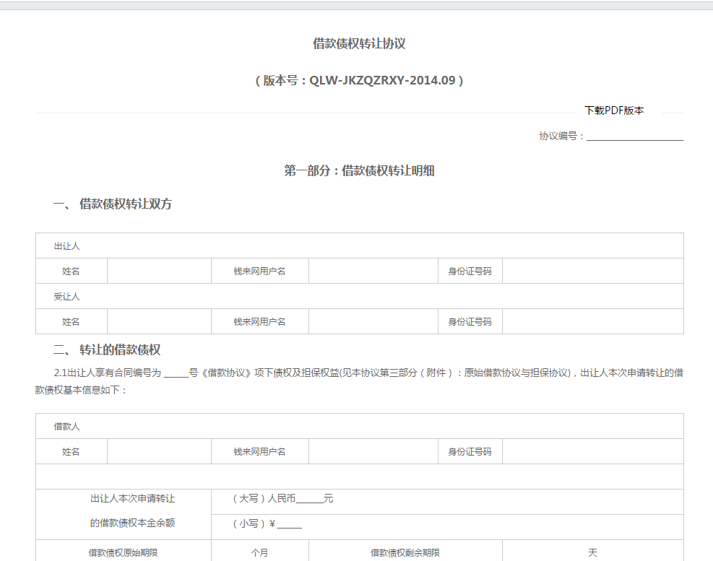

5 后台需求

5.0 主要业务流程

5.0.1 基金产品项添加流程
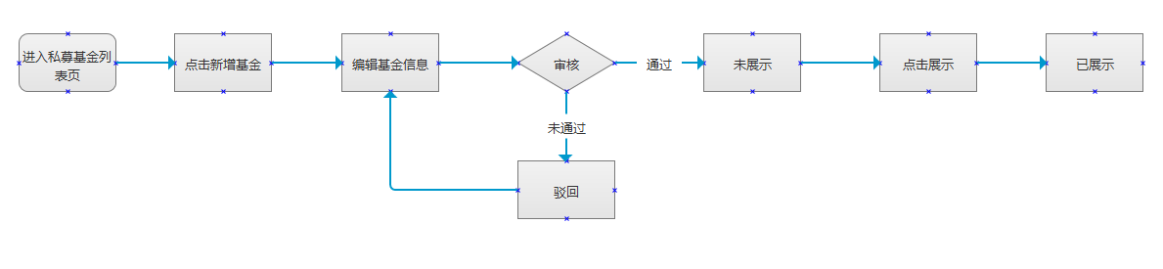

私募基金产品管理

5.1.1 优先级 P0

5.1.2功能描述
用户场景 | 用户进入钱客栈管理后台，默认打开私募基金管理项。
需求描述 | - 私募基金列表页：  - 基本功能:列表页展示已经添加的所有基金项，并提新增基金入口和查看修改基金内容入口。可进行状态筛选和成立时间筛选。  - 列表效果如下：  - 规则说明：列表的排序规则遵从：展示 > 被驳回 > 待审核 > 未展示。 其中已展示的列表项按照展示的时间以最新做展示的排在最前的逻辑。这里的列表的前三项对应前端页面展示的，新品推荐、最受欢迎产品、明星产品。  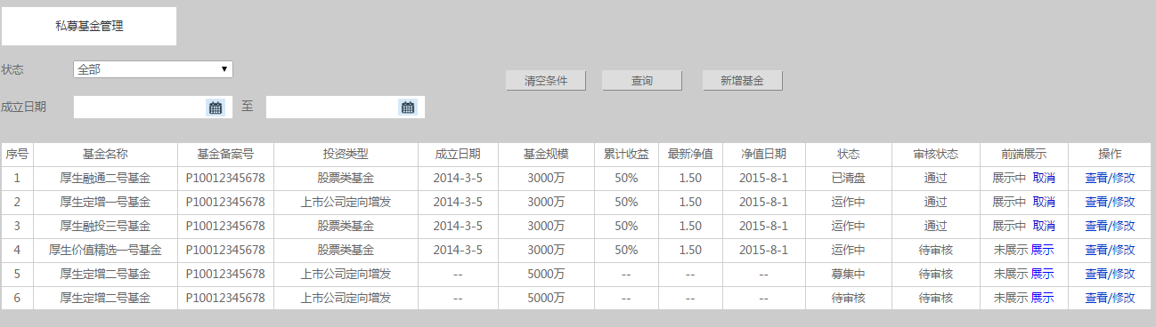  - 私募基金详情页与私募基金新增页:  - 基本功能：详情页和新增页的结构是一样的，不同在于详情页在私募基金列表页中，通过点击修改弹出于当前页面。而新增页则是通过点击上面的新增基金按钮新打开一页。  - 效果如下：  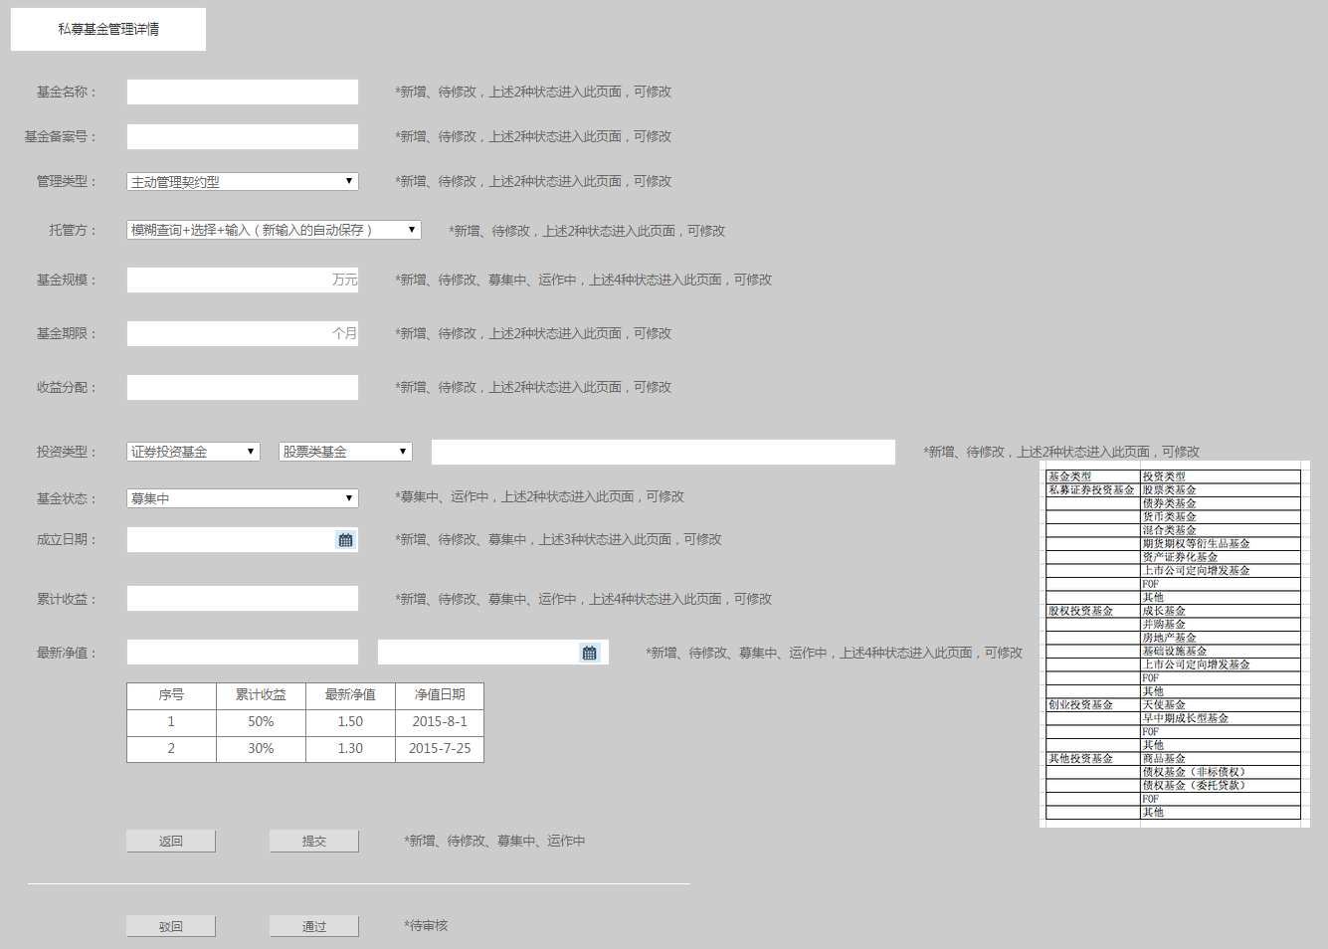  该页面结构在列表项状态不同时结构也不同，比如列表项在待审核时下面的按钮将会是驳回和通过。  - 私募基金意向投资人页：  - 基本功能：展示前端进行过预约操作的用户信息  - 效果如下：  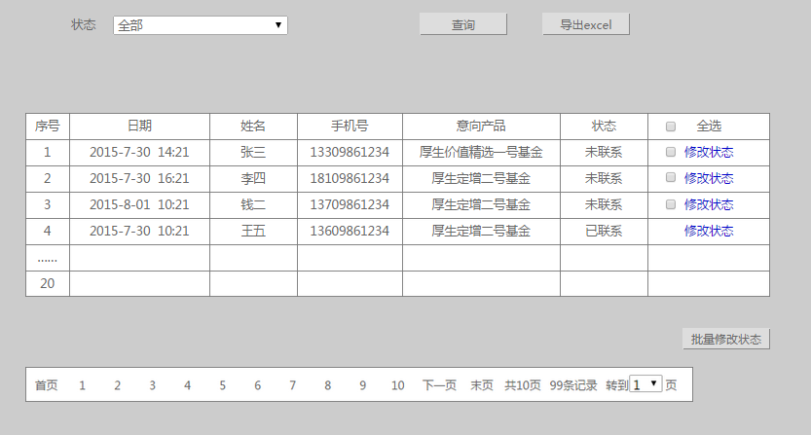  可进行状态修改，点击修改状态按钮，弹出两个选项，即已联系、未联系。点击后修改对应列表项状态。  - 私募基金积分补录页:  4.1基本功能：这里可以通过excel导入补录数据，导入成功后列表会显示待审核的积分项，审核人员可以点击审核按钮弹出审核对话框进行审核，审核对话框可以添加审核备注150字内。  4.2 积分补录页效果如下:  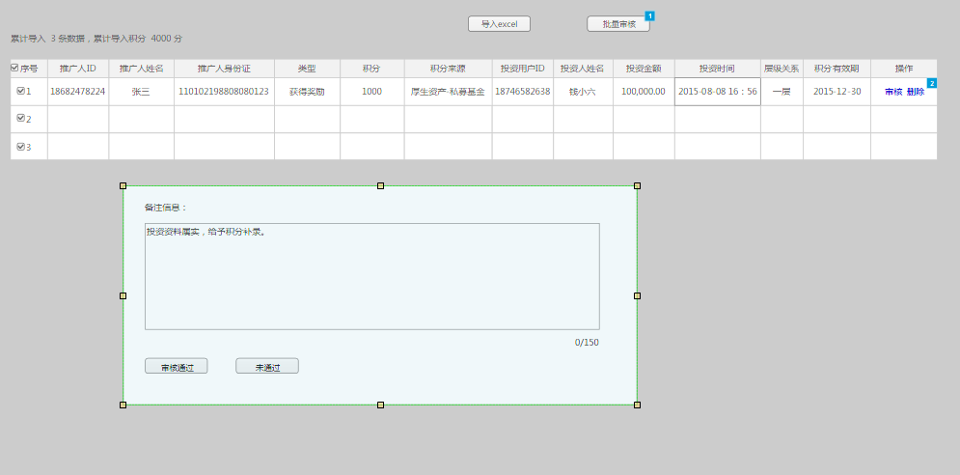  - 积分审核历史页：  - 基本功能：这里展示所有审核过的补录积分项，可以进行审核状态筛选，投资时间筛选，推广人ID，投资人ID筛选。点击查看备注按钮弹出备注对话框，用户可查看备注内容。点击按钮可取消对话框。  - 积分审核历史页效果如下：  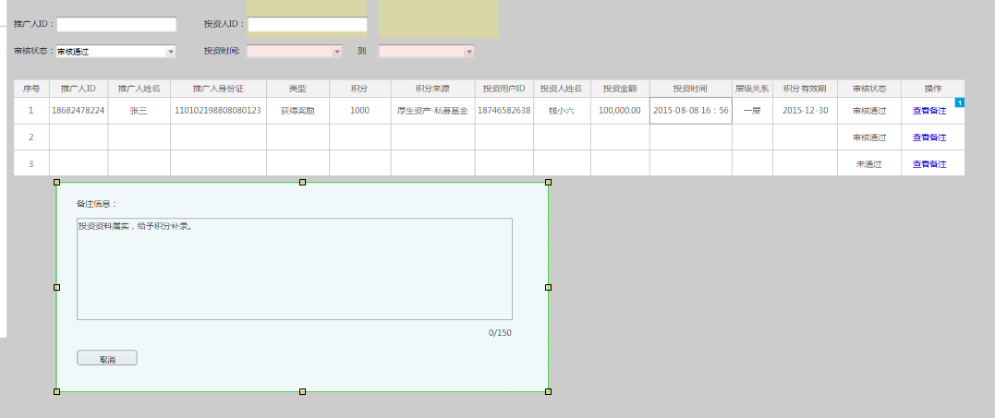

统计管理

5.2.1 优先级 P0

5.2.2功能描述
用户场景 | 管理员登录后台，点击统计管理项。
需求描述 | - 用户资产管理：  1.1 基本功能：这里可以查看到用户的注册时间、推广好友数量、可用余额、可用积分、累计获得的积分、累计兑换的积分、累计过期的积分、30天内即将到期的积分，最近将要到期积分的到期日期，并在此页提供查看交易明细入口和查看好友入口。列表上方会展示通过筛选后数据的可用积分，累计获得积分，累计兑换积分，累计可用余额的总计。并且有将数据导出成excel功能，导出的excel数据字典和列表结构一致。  1.2 列表的筛选条件分别有：1.用过用户ID筛选。2. 用户身份证号筛选。3.用户类型筛选。4.注册时间段筛选。  1.3用户资产管理页效果如下：  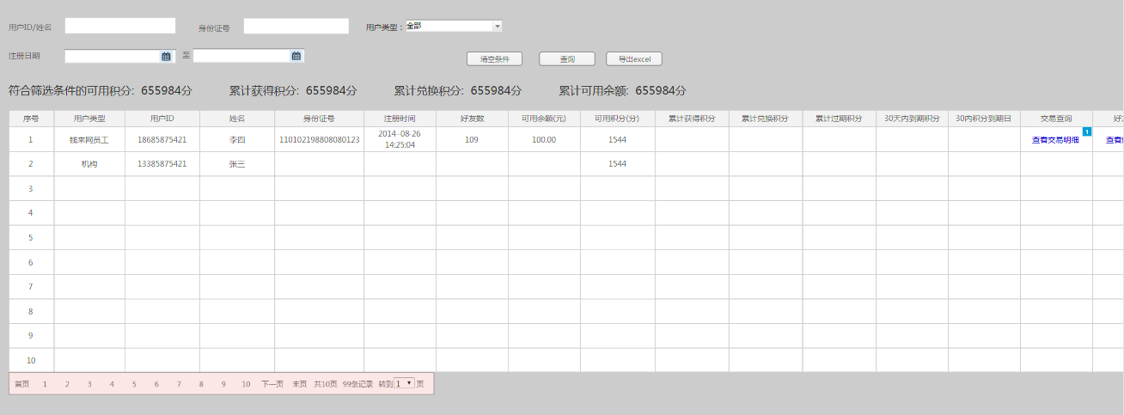  - 全站交易明细：  2.1基本功能：这里可以查看每一笔积分交易的数据内容。通过交易时间降序排序。同样支持将数据导出成excel功能。  2.2筛选条件：列表的筛选条件见下面效果图。  2.3其他说明：其中如果是获得积分，则会对应展示获得积分来源以及投资人信息。如果是积分兑换则展示对应的积分兑换商品信息。  2.4全站交易明细效果图如下：  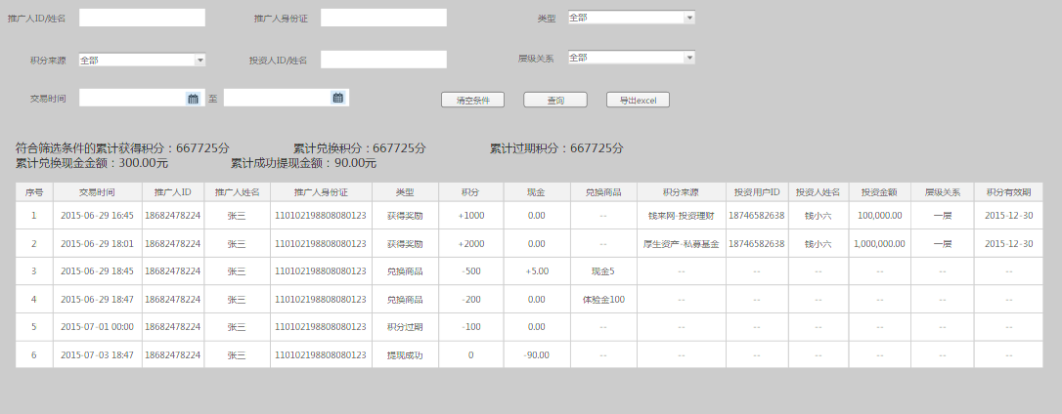  - 全站好友明细：  3.1基本功能：该页面可以查看钱客栈所有的好友关系数据，并且提供交易明细入口，表上面同样会总计筛选条件下的推广好友数量总计。具有excel导出功能。  3.2 筛选条件：见下效果图。  3.3 其他说明：点击交易明细后跳转至全站交易明细页面，并且填充对应的用户ID筛选条件。  3.4 页面效果：  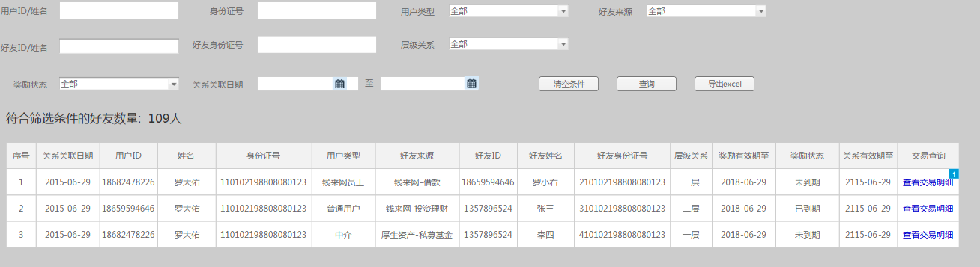

积分比例管理

5.3.1 优先级 P0

5.3.2功能描述
用户场景 | 管理员登录后台，点击积分比例管理选项。
需求描述 | - 积分比例管理：  - 基本功能：展示当前平台下启用的积分比例数据，第一个版本只有一个比例。后续版本有手动添加积分规则项的功能。  - 其他说明：这里的1层，2层，3层，对应的比例其实就是投资1块钱的年化投资对应的积分奖励比。  - 效果如下：  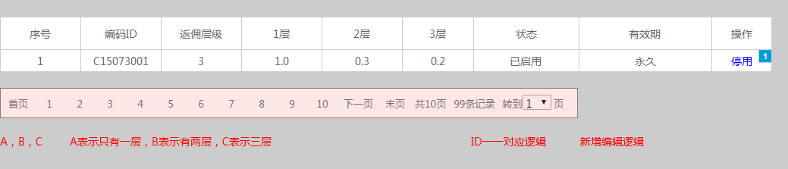

用户管理

5.4.1 优先级 P0

5.4.2功能描述
用户场景 | 管理员登录钱客栈后台，点击用户管理项。
需求描述 | - 用户列表：  - 基本功能：展示用户基本信息，以及他对应的不同产品的不同积分规则。第一个版本规则统一。以后的版本会有编辑积分规则入口。同样可以进行数据的excel导出。提供用户信息编辑入口。  - 筛选条件：见效果图；  - 效果图如下：  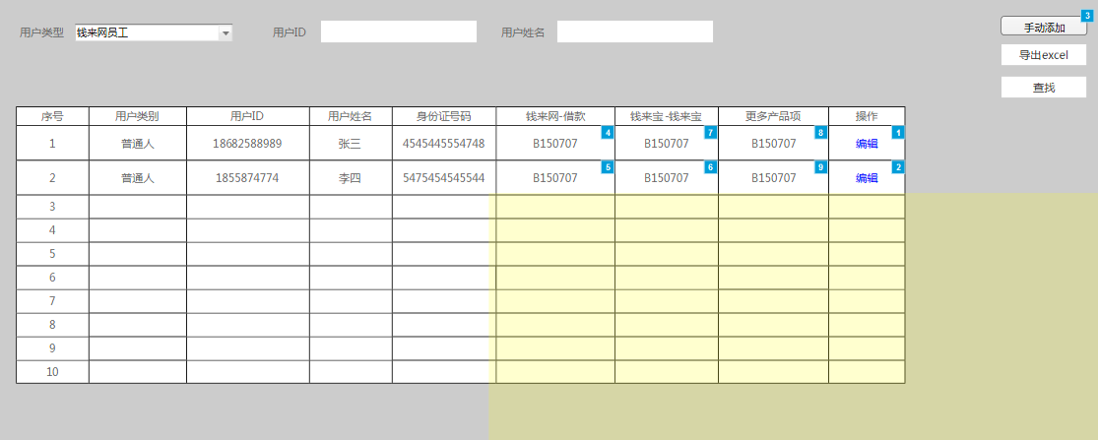  - 编辑用户信息页：  - 基本功能：可进行用户类型的编辑。身份证号，姓名和ID是不能编辑的。第一个版本积分规则会固定。后续的版本将会可以修改不同平台的用户积分规则。  - 效果图如下：  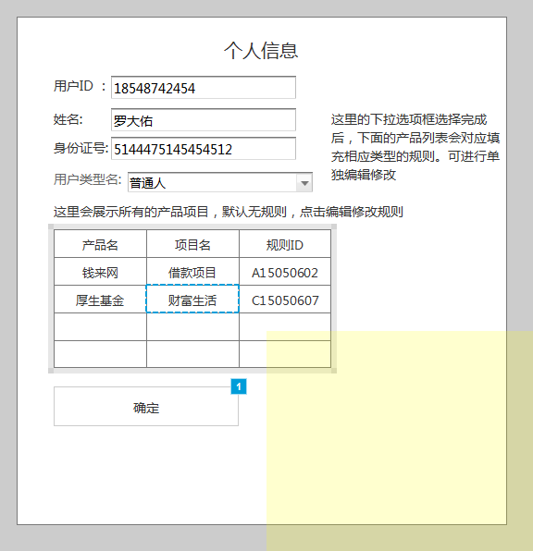

平台管理

5.5.1 优先级 P0

5.5.2功能描述
用户场景 | 管理员登录钱客栈管理后台，点击平台管理选项。
需求描述 | - 常见问题管理列表：  - 基本功能：提供添加常见问题按钮，点击弹出常见问题添加页面（见2）管理列表展示已经添加的问题的标题和添加时间。列表项默认通过添加时间先后排序，先添加的排序靠前。列表项提供排序上移、下移、编辑操作。后台列表的顺序则对应前端页面问题的展示顺序。  - 页面效果如下：  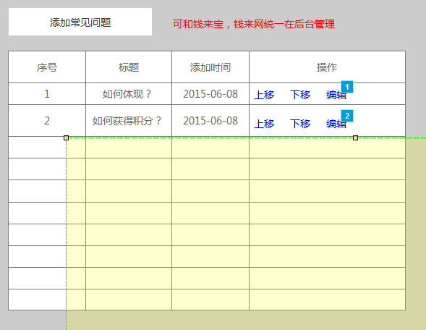  - 添加问题页：  - 基本功能：可输入问题名称，解答内容。提供发表按钮，点击发表后跳转至常见问题管理页。  - 页面效果：  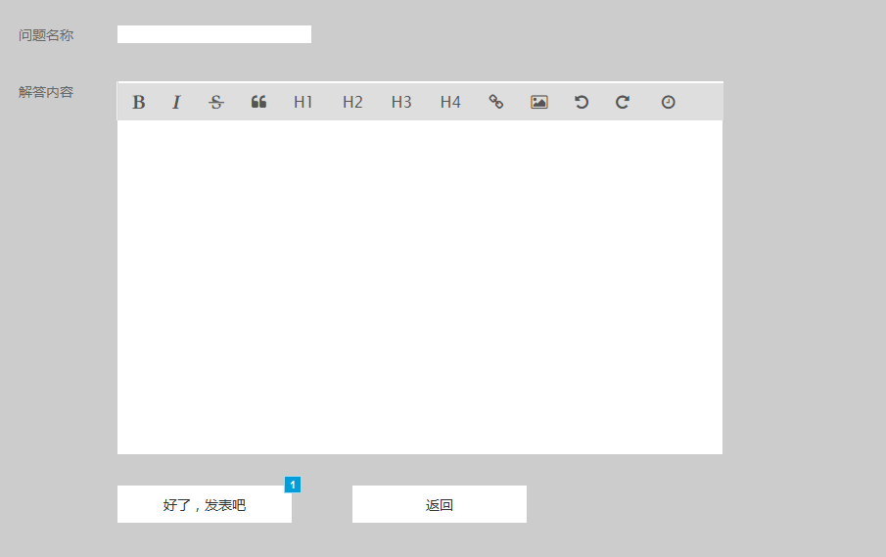

账户管理

5.6.1 优先级 P0

5.6.2功能描述
用户场景 | 用户提现后，管理员登录后台点击账户管理选项。
需求描述 | - 此部分业务与钱来网提现业务公用。用户在钱客栈发起的提现申请，其实相当于用户在钱来网进行的提现。后台展示时新增一个来源字段做区分展示即可。  后台对应调整效果如下：  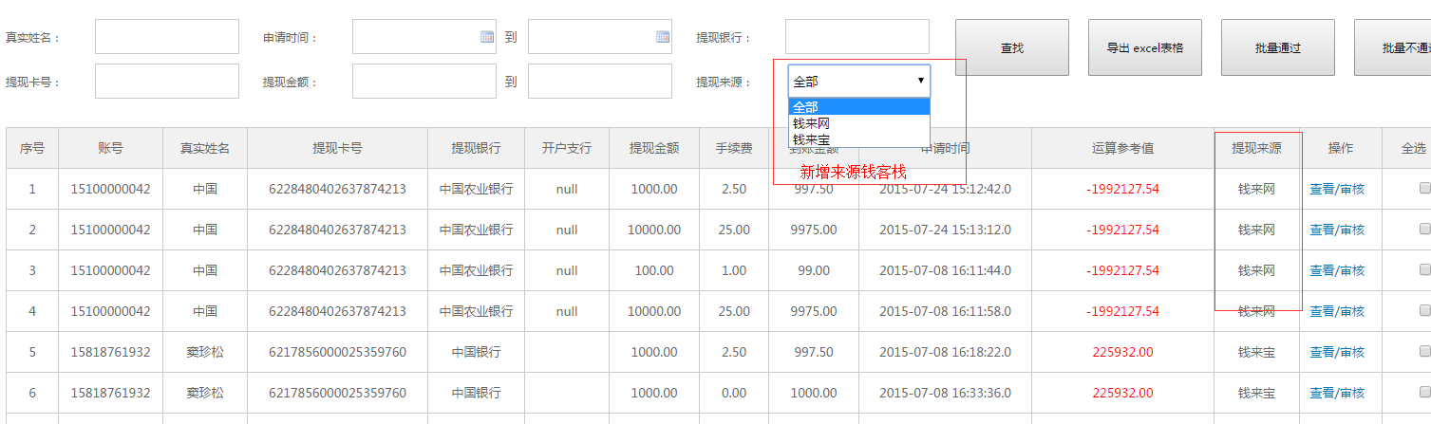

6 其他需求

6.1浏览器兼容需求

6.1.1 优先级 P0

6.1.2 功能描述
用户场景 | 用户使用不同浏览器打开钱客栈时。
需求描述 | - 我们需要兼容的浏览器有：  - Chorme  - IE  - 火狐  - QQ浏览器  - 360浏览器  在这些浏览器下要保证业务功能能够完整使用，界面布局要符合UI要求

